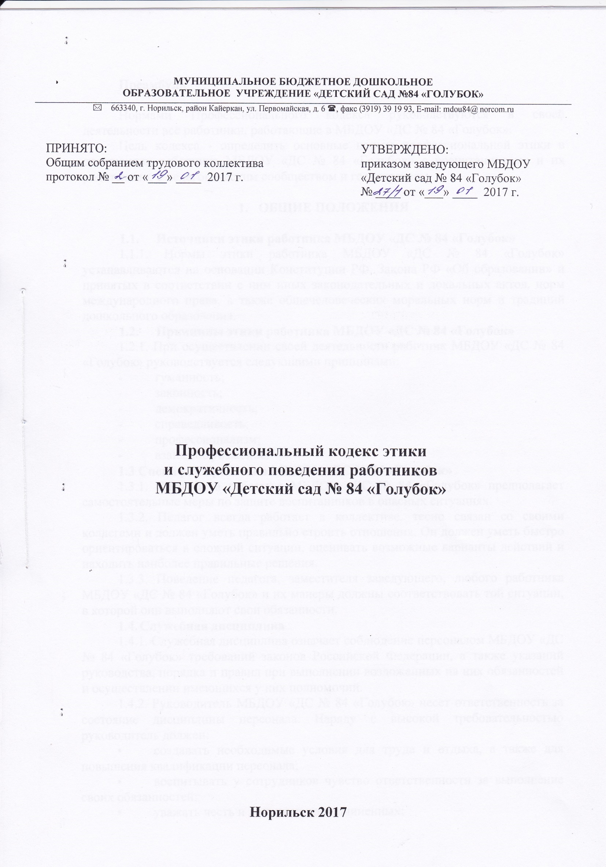

Нормами Профессионального кодекса руководствуются в своей деятельности все работники, работающие в МБДОУ «ДC № 84 «Голубок».
Цель кодекса - определить основные нормы профессиональной этики в отношениях работника МБДОУ «ДС № 84 «Голубок» с воспитанниками и их родителями, с педагогическим сообществом и государством.

- ОБЩИЕ ПОЛОЖЕНИЯ

  - Источники этики работника МБДОУ «ДC № 84 «Голубок»
1.1.1. Нормы этики работника МБДОУ «ДC № 84 «Голубок» устанавливаются на основании Конституции РФ, Закона РФ «Об образовании» и принятых в соответствии с ним иных законодательных и локальных актов, норм международного права, а также общечеловеческих моральных норм и традиций дошкольного образования.
  - Принципы этики работника МБДОУ «ДC № 84 «Голубок»
1.2.1. При осуществлении своей деятельности работник МБДОУ «ДC № 84 «Голубок» руководствуется следующими принципами:
- гуманность;
- законность;
- демократичность;
- справедливость;
- профессионализм;
- взаимное уважение.
1.3 Специфика работы в МБДОУ «ДC № 84 «Голубок»
1.3.1. Специфика работы в МБДОУ «ДC № 84 «Голубок» предполагает самостоятельные меры по защите воспитанников в опасных ситуациях.
1.3.2. Педагог всегда работает в коллективе, тесно связан со своими коллегами и должен уметь правильно строить отношения. Он должен уметь быстро ориентироваться в сложной ситуации, оценивать возможные варианты действий и находить наиболее правильные решения.
1.3.3. Поведение педагога, заместителя заведующего, любого работника МБДОУ «ДC № 84 «Голубок» и их манеры должны соответствовать той ситуации, в которой они выполняют свои обязанности.
  - Служебная дисциплина
1.4.1. Служебная дисциплина означает соблюдение персоналом МБДОУ «ДC № 84 «Голубок» требований законов Российской Федерации, а также указаний руководства, порядка и правил при выполнении возложенных на них обязанностей и осуществлении имеющихся у них полномочий.
1.4.2. Руководитель МБДОУ «ДC № 84 «Голубок» несет ответственность за состояние дисциплины персонала. Наряду с высокой требовательностью руководитель должен:
• создавать необходимые условия для труда и отдыха, а также для повышения квалификации персонала;
• воспитывать у сотрудников чувство ответственности за выполнение своих обязанностей;
• уважать честь и достоинство подчиненных;
• обеспечивать объективность и гласность в оценке работы сотрудников и усвоения образовательной программы воспитанниками;
• не допускать зажима критики и преследования подчиненных по мотивам личного характера.
1.4.3. За успехи в работе рекомендуется применять разнообразные поощрения, в том числе:
- объявление благодарности;
- награждение грамотой;
- досрочное снятие прежнего взыскания;
- вручение наград и отличительных знаков системы образования.
1.4.4. За нарушения служебной дисциплины на сотрудников МБДОУ «ДC № 84 «Голубок» налагаются дисциплинарные взыскания.
1.4.5. Поощрения и дисциплинарные взыскания могут применяться руководителями и их заместителями только в пределах действующего законодательства и предоставленных им прав по согласованию с первым лицом.
1.4.6. Внутренний распорядок устанавливается руководством МБДОУ «ДC № 84 «Голубок» в соответствии с действующим законодательством исходя из особенностей работы и соображений безопасности и с учетом мнения коллектива.

Раздел 2

2.1. Личность педагогического работника
2.1.1. Педагогический работник должен стремиться стать положительным примером для воспитанников и родителей (законных представителей).
2.1.2. Педагогический работник не должен заниматься противокультурной, аморальной, неправомерной деятельностью. Педагогический работник дорожит своей репутацией.
2.1.3. Педагогический работник должен быть требователен к себе, стремиться к самосовершенствованию.
2.1.4. Педагогический работник не должен терять чувства меры и самообладания.
2.1.5. Педагогический работник соблюдает правила русского языка, культуру своей речи, не допускает использования ругательств, грубых и оскорбительных фраз.
2.1.6. Педагогический работник является честным человеком, соблюдающим законодательство. С профессиональной этикой педагогического работника не сочетаются получение взятки, либо ее дача.
2.1.7. Педагогический работник должен бережно и обоснованно расходовать материальные и другие ресурсы. Он не должен использовать имущество МБДОУ (помещение, мебель, телефон, телефакс, компьютер, копировальная техника, другое оборудование, почтовые услуги, транспортные средства, инструменты и материалы), а также свое рабочее время для личных нужд.

Раздел 3

3.1. Взаимоотношения педагогического работника с воспитанниками
3.1.1. Педагогический работник выбирает подходящий стиль общения с воспитанниками, основанный на взаимном уважении.
3.1.2. Педагогический работник в своей работе не должен унижать честь и достоинство воспитанников ни по каким основаниям, в том числе по признакам возраста, пола, национальности, религиозных убеждений и иных особенностей.
3.1.3. Педагогический работник является беспристрастным, одинаково доброжелательным и благосклонным ко всем своим воспитанникам.
3.1.4. Требовательность педагогического работника по отношению к воспитанникам должна быть позитивной и обоснованной.
3.1.5. Педагогический работник выбирает методы работы с воспитанниками, развивающие в них такие положительные черты и качества, как уверенность в своих силах, самостоятельность, желание сотрудничать и помогать другим.
3.1.6. Приняв необоснованно принижающие воспитанника оценочные решения, педагогический работник должен немедленно исправить свою ошибку.
3.1.7. Педагогический работник справедливо и объективно оценивает воспитанников, не допуская завышенного или заниженного оценочного суждения.
3.1.8. Педагогический работник обязан хранить в тайне информацию, доверенную ему родителями (законными представителями) воспитанников, за исключением случаев, предусмотренных законодательством.
3.1.9. Педагогический работник не должен злоупотреблять своим служебным положением, используя своих воспитанников для каких-либо услуг или одолжений в личных целях.
3.2. Взаимоотношения педагогического работника с педагогическим сообществом
3.2.1. Педагогические работники стремятся к взаимодействию друг с другом, оказывают взаимопомощь, уважают интересы друг друга и администрации МБДОУ «ДС № 84 «Голубок».
3.2.2. Педагогических работников объединяют взаимовыручка, поддержка, открытость и доверие.
3.2.3.. Педагогический работник имеет право открыто выражать свое мнение по поводу работы своих коллег, не распространяя сплетни. Любая критика, высказанная в адрес другого педагогического работника, должна быть объективной и обоснованной.
3.2.4. Администрация не может требовать или собирать информацию о личной жизни педагогического работника, не связанной с выполнением им своих трудовых обязанностей.
3.2.5. Педагогический работник имеет право на поощрение от администрации МБДОУ «ДС № 84 «Голубок».
3.2.6. Педагогический работник имеет право получать от администрации информацию, имеющую значение для работы МБДОУ «ДС № 84 «Голубок». Администрация не имеет права скрывать информацию, которая может повлиять на работу педагогического работника и качество его труда.
3.2.7. Инициатива приветствуется.
3.2.8. Важные для педагогического сообщества решения принимаются в учреждении на основе принципов открытости и общего участия.
3.2.9. Педагогический работник в процессе учебно-воспитательной деятельности должен активно сотрудничать с медицинскими работниками, родителями для развития личности и сохранения психического, психологического и физического здоровья учеников.
3.3. Взаимоотношения педагогического работника с родителями воспитанников
3.3.1. Педагогический работник должен уважительно и доброжелательно общаться с родителями воспитанников.
3.3.2. Педагогический работник консультирует родителей по вопросам воспитания и образования воспитанников.
3.3.3. Педагогический работник не разглашает высказанное детьми мнение о своих родителях или мнение родителей о детях.
3.3.4. Отношения педагогического работника с родителями не должны оказывать влияние на оценку личности и достижений детей.
3.3.5. На отношение педагогических работников к воспитанникам не должна влиять поддержка, оказываемая их родителями образовательному учреждению.
3.4. Взаимоотношения педагогического работника с обществом и государством
3.4.1. Педагогический работник не только воспитывает и обучает детей, но и является общественным просветителем, хранителем культурных ценностей, порядочным, образованным человеком.
3.4.2. Педагогический работник старается внести свой вклад в развитие гражданского общества.
3.4.3. Педагогический работник понимает свою социальную роль и исполняет свой гражданский долг.

ЗАКЛЮЧИТЕЛЬНЫЕ ПОЛОЖЕНИЯ

4.1. При приеме на работу в МБДОУ «ДС № 84 «Голубок» руководитель МБДОУ «ДС № 84 «Голубок» обязан оговорить, что работник должен действовать в пределах своей профессиональной компетенции на основе данного кодекса и ознакомить его с содержанием.
4.2. Нарушение положений кодекса работниками МБДОУ «ДС № 84 «Голубок» рассматривается педагогическим коллективом и администрацией МБДОУ «ДС № 84 «Голубок», а при необходимости – более высокой профессиональной организацией.

